ΟΛΥΜΠΙΑΚΗ ΕΒΔΟΜΑΔΑ ΣΤΟ 5^{ο} ΔΗΜΟΤΙΚΟ ΣΧΟΛΕΙΟ ΚΑΡΔΙΤΣΑΣ
Οι μαθητές του 5^{ου} Δημοτικού Σχολείου Καρδίτσας συμμετείχαν στην 2^{η} Ολυμπιακή Εβδομάδα η οποία πραγματοποιήθηκε από 16 έως 20 Μαΐου. Οι δράσεις είχαν στόχο οι μαθητές να έρθουν σε επαφή με αθλητές, να μιλήσουν μαζί τους, να γνωρίσουν το άθλημα τους, να ενημερωθούν για θέματα που σχετίζονται με τους Σύγχρονους Ολυμπιακούς Αγώνες, να ευαισθητοποιηθούν σε αξίες όπως η φιλία, ο σεβασμός, η διαφορετικότητα, ο εθελοντισμός και η αλληλεγγύη.
Την Τετάρτη 18-5-2022, επισκέφτηκε τη σχολική μας μονάδα ο Αθλητικός Σύλλογος Καρδίτσας –ΑΣΚ. Οι μαθητές είχαν την ευκαιρία να γνωρίσουν από κοντά μερικούς παίκτες, να τους χειροκροτήσουν που κατάφεραν να οδηγήσουν την πόλη μας στην Α1 Εθνική Κατηγορία και να διαγωνιστούν μαζί τους στα τρίποντα.
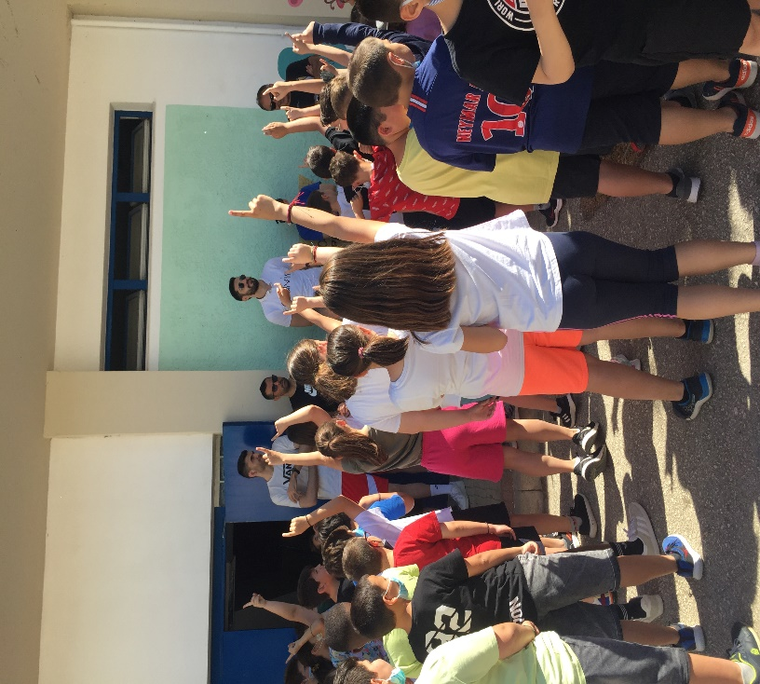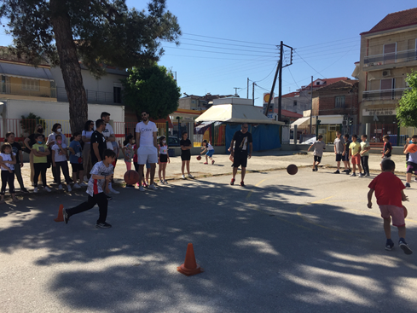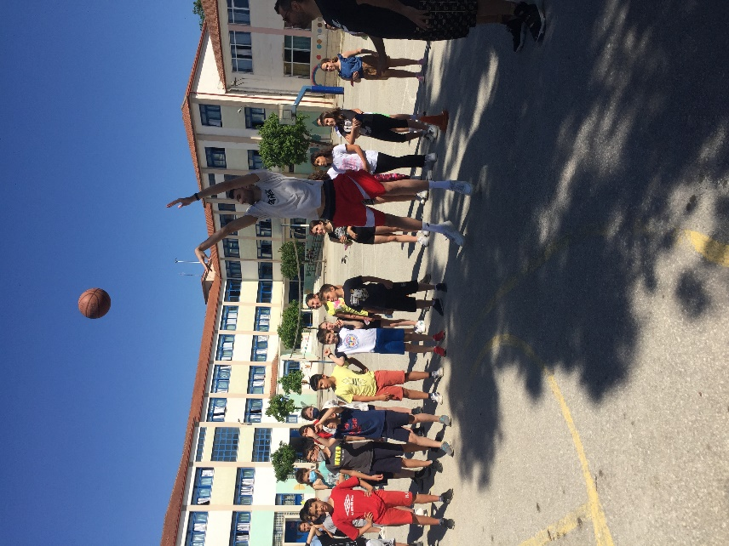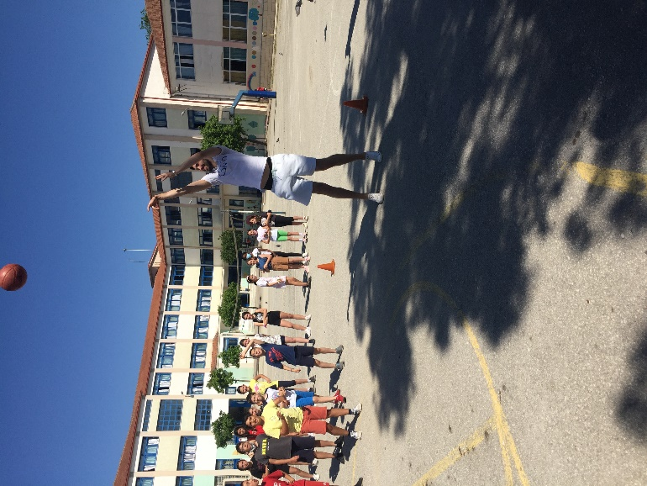

Την Πέμπτη 19-5-22, οι μαθητές ξεναγήθηκαν διαδικτυακά στο Ολυμπιακό Μουσείο της Αθήνας όπου έκαναν μια αναδρομή στην ιστορία των Ολυμπιακών Αγώνων καθώς και στους Ολυμπιακούς του 2004, γνώρισαν τις Μασκότ και ενημερώθηκαν για τα Ολυμπιακά Ιδεώδη. Επίσης παρακολούθησαν τη συνέντευξη της πρωταθλήτριας και Ολυμπιονίκης Αντιγόνης Ντρισμπιώτη, γνώρισαν το άθλημα της που είναι το βάδην και είχαν την ευκαιρία να κάνουν τις δικές τους ερωτήσεις.
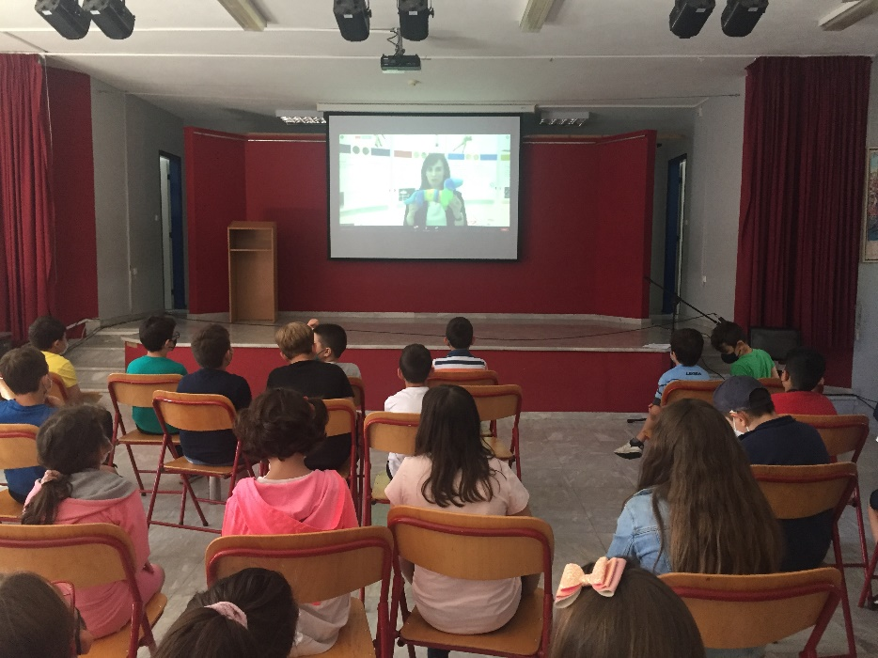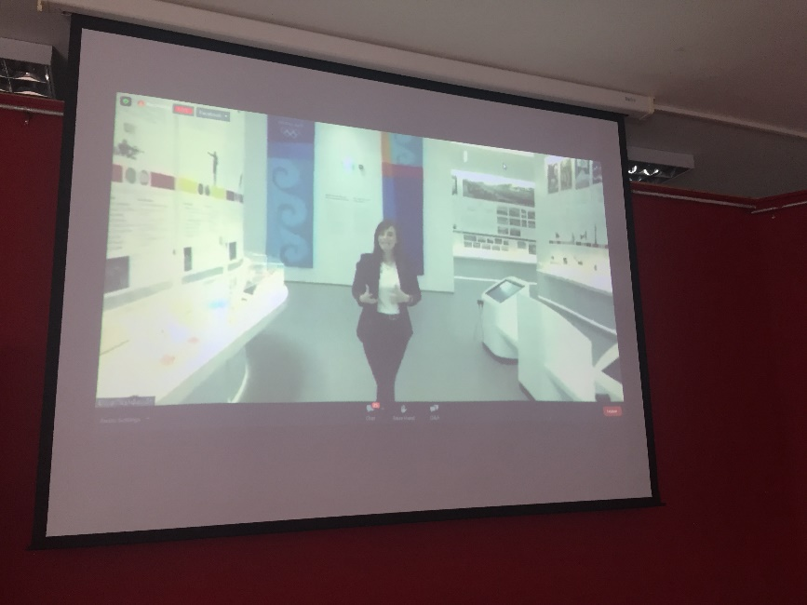
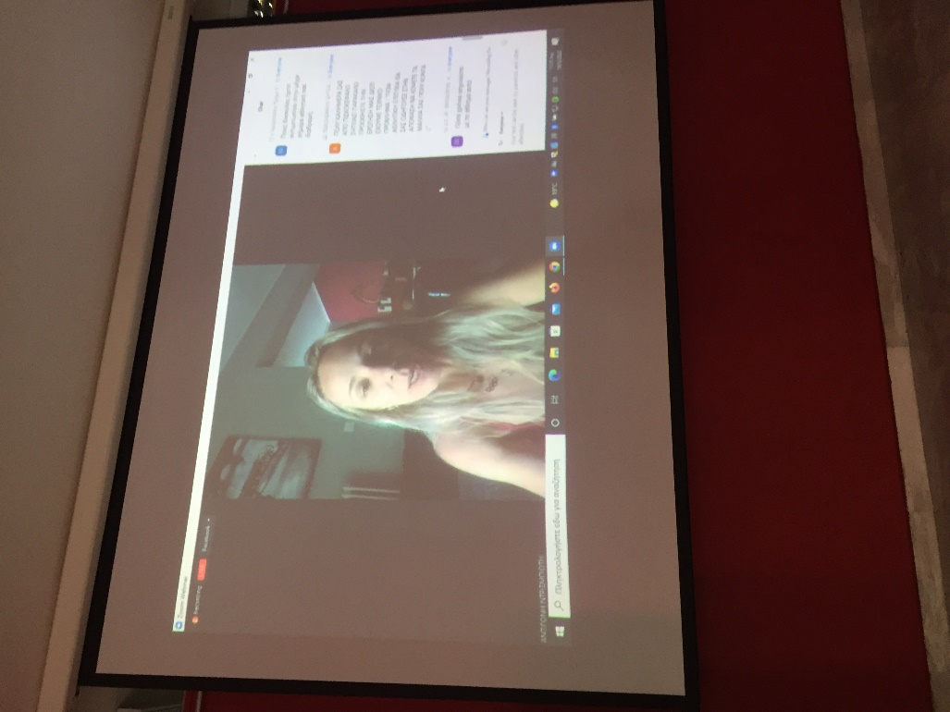
Την Παρασκευή 20-5-22, οι μαθητές γνώρισαν το άθλημα της τοξοβολίας. Ο ΑΣΑΚ επισκέφτηκε το σχολείο και έδειξε στους μαθητές τα τόξα τα βέλη και την τεχνική της βολής ώστε να επιτύχουν τον στόχο. Κατόπιν οι μαθητές εξασκήθηκαν στην τοξοβολία δοκιμάζοντας τις δεξιότητες και ικανότητες τους στο άθλημα.
